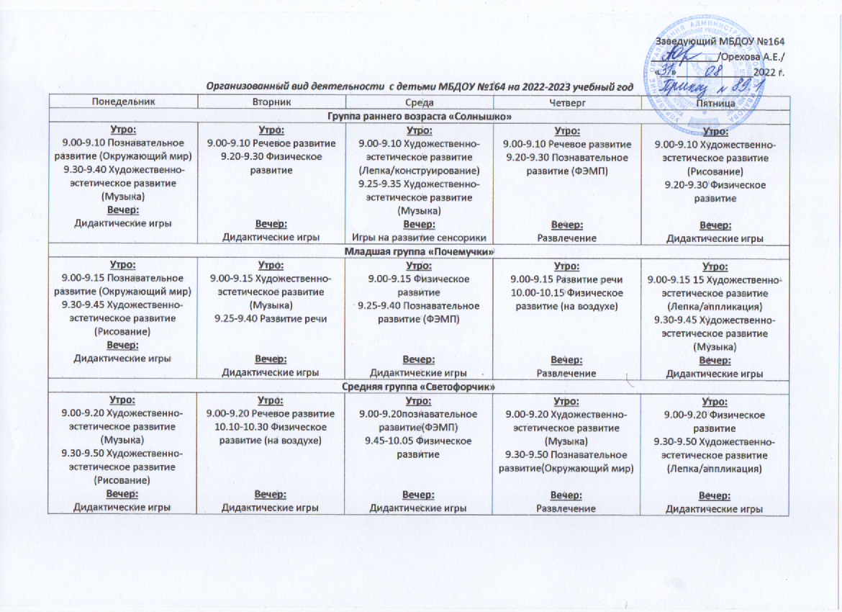 Старшая группа «Мультяшки»
Утро:  9.00-9.25 Художественно-эстетическое развитие (Рисование)  9.50-10.15 Физическое развитие  Вечер:  Дидактические игры | Утро:  9.00-9.25 Чтение художественной литературы  9.35-10.00 Художественно-эстетическое развитие (Музыка)  Вечер:  Дидактические игры | Утро:  9.00-9.25 Художественно-эстетическое развитие (Рисование)  9.35-10.00 Познавательное развитие(ФЭМП)  10.30-10.55 Физическое развитие (на воздухе)  Вечер:  Дидактические игры | Утро:  9.00-9.25 Речевое развитие  10.10-10.35 Художественно-эстетическое развитие (Музыка)  Вечер:  Развлечение | Утро:  9.00-9.25 Познавательное развитие (Окружающий мир)  9.30-9.55 Художественно-эстетическое развитие(Лепка/аппликация)  Вечер:  15.30-15.55 Физическое развитие  Дидактические игры
Старшая группа «Пчелки»
Утро:  9.00-9.25 Познавательное развитие (Окружающий мир)  9.30-9.55 Художественно-эстетическое развитие(Лепка/аппликация)  10.30-10.55 Физическое развитие (на воздухе)  Вечер:  Дидактические игры | Утро:  9.00-9.25 Чтение художественной литературы  10.10-10.35 Художественно-эстетическое развитие (Музыка)  Вечер:  Дидактические игры | Утро:  9.00-9.25 Художественно-эстетическое развитие (Рисование)  10.50-11.15 Познавательное развитие(ФЭМП)  Вечер:  15.30-15.55 Физическое развитие  Дидактические игры | Утро:  9.00-9.25 Речевое развитие  9.35-10.00 Художественно-эстетическое развитие (Музыка)  Вечер:  Развлечение | Утро:  9.00-9.25 Художественно-эстетическое развитие (Рисование)  10.10-10.35 Физическое развитие  Вечер:  Дидактические игры
Подготовительная группа «Радуга»
Утро:  9.00-9.30 Познавательное развитие (Окружающий мир)  10.30-11.00 Художественно-эстетическое развитие (Музыка)  Вечер:  Дидактические игры | Утро:  9.00-9.30 Познавательное развитие (ФЭМП)  9.40-10.10 Речевое развитие  Вечер:  15.30-16.00 Физическое развитие  Развлечение | Утро:  9.00-9.30 Познавательное развитие  10.30-11.00 Художественно-эстетическое развитие(Музыка)  Вечер:  Дидактические игры | Утро:  9.00-9.30 Речевое развитие (Чтение художественной литературы)  9.40-10.20 Художественно-эстетическое развитие (лепка/аппликация)  Вечер:  15.30-16.00 Физическое развитие  Дидактические игры | Утро:  9.00-9.30 Познавательное развитие (ФЭМП)  9.40-10.10 Художественно-эстетическое развитие (Рисование)  11.00-11.30 Физическое развитие (на воздухе)  Вечер:  Дидактические игры

